自定义标记棋子在商店页的标记特效
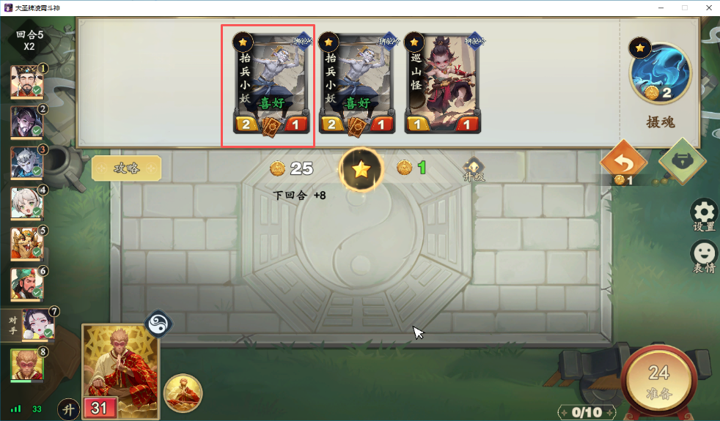如图，需要一个流光的喜好特效字循环播放动画。
参考：
特效命名：E_ui_ShopCard_Recommend

